LANDDESIGN
ul. Krowoderskich Zuchów 14/21
31- 272 KRAKÓW

Temat: Budowa infrastruktury służącej rozwojowi aktywnych form wypoczynku na terenie miasta i gminy Połaniec, zagospodarowanie terenu działek, chodniki, alejki wewnętrzne, zieleń.
Połaniec, plac przy muszli. Działki nr ewidencyjny 6836/9, 6836/10

INWESTOR: Gmina Połaniec ul. Ruszczańska 27, 28-230 Połaniec

Autor projektu | Branża | Uprawnienia | Podpis
Projektant I:
mgr inż. arch. Kamila Bojko
Projektant II:
mgr inż. Arch. Katarzyna Chudy-Zabrzeska

KRAKÓW
październik 2008

SPIS TREŚCI:
- Podstawa opracowania
- Przedmiot opracowania.
- Opis techniczny.
- Dane ogólne, położenie.
- Lokalizacja projektowanego przedsięwzięcia.
- Inwestor.

- Założenie projektowe.
  - Stan istniejący.
  - Założenia projektowe.
  - Zestawienie gatunków roślin.
  - Zakładanie zieleni.
  - Pielęgnacja zieleni istniejącej i projektowanej.
  - Projektowana nawierzchnia.
  - Elementy małej architektury i ich zestawienie.

- Dokumentacja techniczna.
- Dokumentacja techniczna.
- Elementy małej architektury i ich zestawienie

- PODSTAWA OPRACOWANIA.

Podstawę niniejszego opracowania stanowi:

- umowa zawarta pomiędzy Gminą Połaniec ul. Ruszczańska 27;
28 – 230 Połaniec; i firmą Landdesign; Kamila Bojko; ul. Krowoderskich Zuchów 14/21;
31-272 Kraków,
- mapa sytuacyjno-wysokościowa w skali 1:500 terenu placu przy muszli
- inwentaryzacja stanu istniejącego,
- uzgodnienia z Inwestorem.

- PRZEDMIOT OPRACOWANIA.

Przedmiotem niniejszego opracowania jest projekt zagospodarowania terenów przy placu przy muszli na terenie działek nr ewid. 6836/9, 6836/10 w Połańcu, w ramach zadania “Budowa infrastruktury służącej rozwojowi aktywnych form wypoczynku na terenie miasta i gminy Połaniec” .

- OPIS TECHNICZNY .

- Dane ogólne, położenie.

Przedmiotem opracowania jest projekt zagospodarowania terenu na placu przy muszli w Połańcu. Jest to teren dawnego miasteczka ruchu drogowego. Projekt obejmuje zaprojektowanie chodników, alejek wewnętrznych oraz zieleni na zagospodarowywanym terenie.

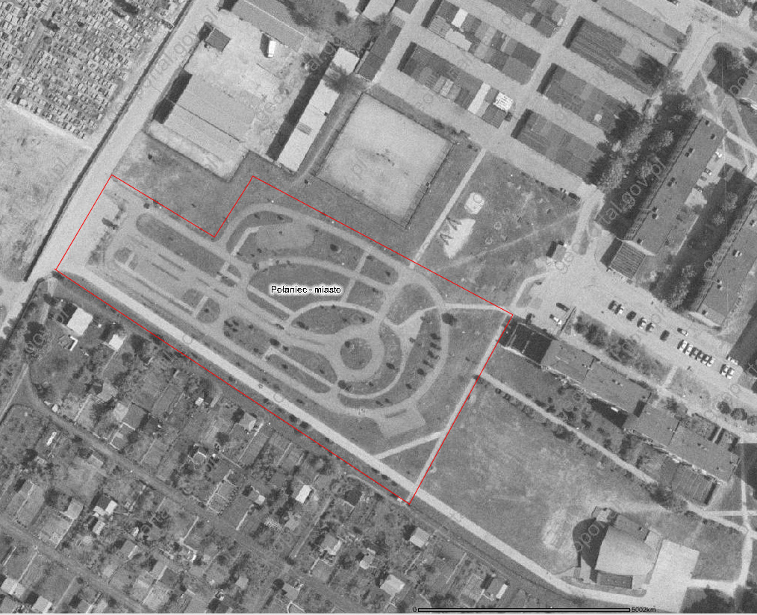

- Lokalizacja projektowanego przedsięwzięcia.

Teren będący przedmiotem opracowania, znajduje się na terenie działek o numerze ewidencyjnym 6836/9, 6836/10 w Połańcu , woj. Świętokrzyskie.

- Inwestor.

Inwestorem przedsięwzięcia jest Gmina Połaniec, ul. Ruszczańska 27, 28-230 Połaniec, woj. świętokrzyskie.

- ZAŁOŻENIA PROJEKTOWE.

- Stan istniejący.

Istniejący teren będący przedmiotem projektu na ogół jest terenem płaskim, poprzecinanym asfaltowymi alejkami, na których kiedyś odbywał się ruch rowerowy. Między alejkami są trawniki na których rosną drzewa w większości liściaste i kilka sztuk iglastych. Istniejące tam drzewa to głównie: klon pospolity, klon jawor, jarząb pospolity, głóg, brzoza brodawkowata, buk pospolity, wiśnia, lipa drobnolistna, robinia akacjowa oraz świerk kłujący. Na chwilę obecną teren ten nie pełni już funkcji miasteczka ruchu rowerowego, jednak mała ilość roślin oraz nadmierna sieć asfaltowych alejek nie sprzyja także funkcji rekreacyjno-parkowej.

- Założenia projektowe.

W większości projektuje się chodniki i alejki na istniejących już alejkach, kilka ścieżek się likwiduje, a kilka doprojektowywuje. Proponuje się zmianę nawierzchni z asfaltu na kostkę brukową. Między ciągami komunikacyjnymi proponuje się pozostawienie nawierzchni trawiastej. W północno-zachodniej części zaprojektowano kilka aleję poprzecinaną kilkoma rodzajami nawierzchni (kostka jasno-szara, kostka ciemno-szara, kostka biało-kremowa, kora, trawnik, żwir). W ramach projektu zagospodarowania terenu zakłada się dosadzenie gatunków drzew już tam istniejących aby zagęścić roślinność na tym obszarze i nadać terenowi charakter rekreacyjno-parkowy. Również proponuje się gdzieniegdzie żywopłot z berberysu. W północnej części zaproponowano siedziska w kształcie litery L, z donicami w których posadzono różne kolory wrzosów. Rośliny w donicach można zmieniać według upodobań.

- Zestawienie gatunków roślin.

Zestawienie projektowanych roślin przedstawia tabela Nr1.

Tabela Nr1. Zestawienie projektowanych roślin

L.p. | Nazwa gatunkowa | Ilość | Jedn. miary | Uwagi
 | Drzewa liściaste
1 | Klon jawor 'Brilliantissimum' | 21 | szt.
2 | Klon zwyczajny 'Globosum' | 6 | szt.
3 | Klon czerwony 'Red Sunsed' | 10 | szt.
4 | Robinia małgorzaty 'Casque Rouge' | 2 | szt.
5 | Śliwa wiśniowa 'Pissardii' | 5 | szt.
6 | Jarząb szwedzki | 4 | szt.
7 | Jarząb mączny 'Magnifica' | 2 | szt.
8 | Brzoza brodawkowata 'Fastigiata' | 7 | szt.
9 | Głóg dwuszyjkowy 'Paul's Scarlet' | 1 | szt.
10 | Wiśnia pospolita ;Umbraculifera' | 3 | szt.
 | Krzewy liściaste
11 | Berberys thunberga ;Atropurpurea' | 116 | szt.
 | Byliny
12 | Pięciornik trójząbkowy 'Nuuk' | 616 | szt.
 | Rośliny wrzosowate
13 | Wrzos pospolity 'Alicia' | 54 | szt.
14 | Wrzos pospolity 'Ametyst' | 27 | szt.
15 | Wrzos pospolity 'Aphrodite' | 54 | szt.
16 | Wrzos popspolity 'Allegro' | 27 | szt.

- Zakładanie zieleni.

Trawniki z siewu:

Przed założeniem trawników teren należy dokładnie odchwaścić oraz oczyścić.
Na powierzchni przeznaczonej na trawniki należy rozścielić 5÷10 cm ziemi urodzajnej, wyrównać i posiać trawę. W przypadku zakładania trawników wiosną lub latem należy również wysiać nawozy mineralne (typu Azofoska, HydroComplex) w ilości 2 kg / 100 m².
W przypadku wykorzystywania ziemi rodzimej lub z innego miejsca, należy wykonać analizę zasobności i zastosować dawki nawozowe zgodne z zaleceniami.

Sadzenie krzewów:

Cały materiał roślinny powinien być wyprodukowany w pojemniku. Ze względu na zapewnienie roślinom optymalnych warunków wegetacji, należy posadzić krzewy w dołach zaprawionych przynajmniej w połowie ziemią urodzajną, o wymiarach 0,3m x 0,3m, a dla drzew 0,7 x 0,7 m. Drzewa po posadzeniu należy opalikować stosując 3 paliki na jedno drzewo oraz zastosować wiązania z taśm elastycznych. .
Powierzchnie wokół posadzonych róż należy wyściółkować korą mieloną o grubości warstwy około 8÷10cm.

Sadzenie bylin:

Byliny, które wyhodowano w plastikowych pojemnikach można sadzić na przestrzeni całego roku. Najstosowniejszym czasem sadzenia jest jednak wiosna lub jesień. Sadzenie bylin we wrześniu lub październiku umożliwia ich właściwe ukorzenienie przed nadejściem mrozów. Sadząc byliny w późniejszym okresie, należy zatroszczyć się o ich dodatkową ochronę na okres zimy. Wiosną najkorzystniej jest sadzić byliny w okresie od marca do maja. Przed wysadzeniem do gleby należy obficie zmoczyć bryłę korzeniową i starannie przygotować miejsce, gdzie roślina zostanie zasadzona. Po zasadzeniu należy ponownie podlać roślinę, aby gleba znalazła się w możliwie największej bliskości korzeni.
Sadzonki umieszczamy w wyrównanym i odchwaszczonym podłożu. Długie rozłogi
(dot. barwinka) przysypujemy niewielką ilością ziemi.

Sadzenie wrzosów

Rośliny najlepiej sadzić w grupach minimum 10-15 sztuk z odmiany, w odległości 20-30 cm od siebie. Zwykle jest to mniej więcej 10- 15 roślin na każdy metr kwadratowy. Wrzosy i wrzośce powinno się sadzić tak głęboko, by dolne gałązki dotykały ziemi. Po posadzeniu rośliny obficie podlewamy, a ziemię wokół nich ściółkujemy kilkucentymetrową warstwą rozdrobnionej kory sosnowej. Kora przeciwdziała nadmiernemu parowaniu wody, ogranicza wzrost chwastów i zabezpiecza system korzeniowy przed przemarzaniem.

- Pielęgnacja zieleni istniejącej i projektowanej.

Pielęgnacja trawników:

Wiosną trawniki należy nawozić nawozami mineralnymi (typu Azofoska, Hydrofoska, HydroComplex) w dawce 2kg / 100 m² lub zgodnie z zaleceniami uzyskanymi po badaniu podłoża i obficie podlać wodą. W razie potrzeby nawożenie można powtórzyć pod koniec lipca. Trawniki należy podlewać w okresach suszy oraz regularnie kosić utrzymując trawę
na wysokości około 5cm. W przypadku znacznego zachwaszczenia należy zastosować herbicydy selektywne przeznaczone do pielęgnacji trawników lub pielenie ręczne. Koszenie należy wykonywać w zależności od pory sezonu wegetacyjnego od 2÷ 4 razy w miesiącu.

Pielęgnacja drzew i krzewów:

Posadzone drzewa i krzewy należy nawozić jeden raz na wiosnę nawozami wieloskładnikowymi typu Osmocote Plus lub Hydro Complex w dawkach zalecanych przez producenta. Oprócz wymienionych zabiegów pielęgnacyjnych należy wiosną uzupełnić wyściółkę z kory wokół roślin. Należy także wykonać cięcie korekcyjne i sanitarne krzewów (o ile takie będzie potrzebne). W czasie sezonu wegetacyjnego należy również dokonać przeglądu stanu zdrowotnego roślin pod kątem występowania chorób i szkodników. Nawet w okresie zimowym zaleca się podlewanie roślin w czasie odwilży. Zaleca się regularne strzyżenie żywopłotu aby utrzymać jego regularny kształt i zdrowy wygląd.

Pielęgnacja bylin:

Do najważniejszych zabiegów pielęgnacyjnych należy odchwaszczanie, podlewanie, usuwanie przekwitłych kwiatostanów i ścinanie zeschniętych części nadziemnych po skończeniu wegetacji. Podlewać należy według potrzeb nie zapominając, że podczas kwitnienia rośliny mają większe zapotrzebowanie na wodę. Rośliny płytko korzeniące się, należy częściej zaopatrywać w wodę, zwłaszcza w upalne dni. Po kilku latach uprawy niektóre z bylin wymagają odmłodzenia, polegającego na wykopaniu, oddzieleniu części najstarszych, porażonych przez choroby i zamierających, a posadzeniu tylko młodych
i zdrowych przyrostów. Ściółkowanie bylin warstwą grubości 5 cm luźnego, organicznego materiału, wykonujemy jesienią lub wiosną, zanim wyrosną pędy, aby ich nie uszkodzić.

Pielęgnacja wrzosów

Wrzosy i wrzośce są mało wymagające. Należy zasilać je raz w roku wczesną wiosną. Mogą to być nawozy wieloskładnikowe np. Azofoska, Hydrocomplex, nawozy o spowolnionym działaniu np. Osmocote lub nawozy przeznaczone dla roślin kwaśnolubnych.
Większość odmian wrzosów i wrzośców wymaga przykrycia na zimę. Dobrym okryciem są gałązki roślin iglastych. Zamiast nich można użyć siatki jutowej, agrowłókniny, lub tkaniny cieniującej z tworzywa sztucznego (wystarczy na kilka sezonów). Nie wolno przykrywać roślin liśćmi, słomą czy folią.
Bardzo ważnym zabiegiem pielęgnacyjnym, koniecznym dla prawidłowego wzrostu roślin jest ich cięcie. Wpływa ono na zagęszczenie i obfitsze kwitnienie. Małe rośliny przycinamy sekatorem, duże rosnące w masie wygodniej przyciąć nożycami. Cięcie należy wykonać poniżej przekwitniętych kwiatów. Wrzosy i niektóre gatunki wrzośców np. Erica tetralix, Erica vagans, Erica watsonii, przycinamy wczesną wiosną, wrzośce z gatunku Erica carnea, Erica darleyensis w maju, na początku czerwca, zaraz po przekwitnięciu.

- Projektowana nawierzchnia

Projektowana nawierzchnia to kompozycja złożona z różnych rodzajów materiałów. Zaprojektowano nawierzchnię utwardzoną kostki brukowej, w kilku kolorach. Główna alejka jest dwukolorowa z kostki Stare Miasto – kolor: barwy bursztynu i grafitowy. Pozostałe chodniki i ścieżki zaprojektowano z różnych kolorów kostki, żwiru oraz drewna ryflowanego. Pozostałe kolory kostki to: Stare Miasto – kornik beżowy, gabro oraz nawierzchnia Symfonia – jedwab biały.

Barwy bursztynu:
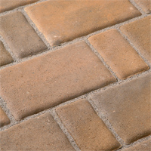

Grafitowy:
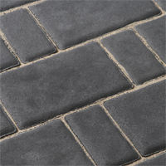
Kornik beżowy:

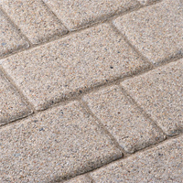
Gabro:

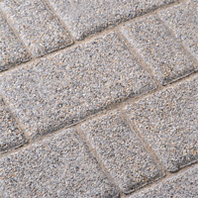

Jedwab biały:

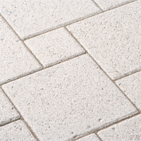

Ponadto zastosowano grys krzemienny biały - ścieżki i nawierzchnie żwirowe (uziarnienie: 8÷16mm, brzegowanie ścieżki żwirowej z taśmy metalowej) oraz nawierzchnię trawiastą (np Graminex Park) Mieszanka traw ekstensywnych, nie wymagających szczególnych zabiegów pielęgnacyjnych, odpornych na spaliny, dymy i inne uciążliwe zanieczyszczenia. Najlepsza do parków, na tereny przydrożne, obszary zieleni miejskiej. Wąski ścieżki (1m) oddzielone są od innych nawierzchni taśmą metalową. Reszta ścieżek powyżej 1 m szer. brzegowana jest krawężnikami.
Przed przystąpieniem do układania utwardzonej nawierzchni należy:
  - wytyczyć w terenie chodniki i miejsca utwardzeń,
  - usunąć istniejącą warstwę nawierzchni z trawy,
  - zdjąć istniejącą warstwę humusu do głębokości 20cm,
  - wykorygować trasę chodników,
  - ułożyć kostkę zgodnie z wymogami technologii,

- Elementy małej architektury i ich zestawienie.

- Siedziska

Na projektowanym terenie zaprojektowano siedziska w kształcie litery L – wys. 40Cm, wykonane z betonu, obłożone drewnianymi deseczkami. Przy łakach są betonowe donice wysokości 80cm. Przy siedziskach jest kwadratowy placyck – nawierzchnia z drewna ryflowanego.

- SPIS DOKUMENTACJI.

  - Spis dokumentacji
L.p. | Nazwa rysunku | Nr. Rysunku | Uwagi
1 | Rzut – mapa syt.-wys. Skala 1:500 | PZ-1
2 | Rzut – projekt zieleni. Skala 1:500 | PZ-2
3 | Rzut – wymiarowanie. Skala 1:500 | PZ-3
4 | Widok z lotu ptaka | PZ-4
5 | Projekt małej architektury-siedziska. Skala 1:50 | PZ-5
6 | Wizualizacje | PZ-6

- Zbiorcze zestawienie materiałów.

    - ZESTAWIENIE DRZEW I KRZEWÓW.
L.p | Ozn. | Nazwa | Wymiar |  | Il. szt | Uwagi
 |  | Drzewa liściaste
1 |  | Klon jawor 'Brilliantissimum' |  |  | 21
2 |  | Klon zwyczajny 'Globosum' |  |  | 6
3 |  | Klon czerwony 'Red Sunsed' |  |  | 10
4 |  | Robinia małgorzaty 'Casque Rouge' |  |  | 2
5 |  | Śliwa wiśniowa 'Pissardii' |  |  | 5
6 |  | Jarząb szwedzki |  |  | 4
7 |  | Jarząb mączny 'Magnifica' |  |  | 2
8 |  | Brzoza brodawkowata 'Fastigiata' |  |  | 7
9 |  | Głóg dwuszyjkowy 'Paul's Scarlet' |  |  | 1
10 |  | Wiśnia pospolita ;Umbraculifera' |  |  | 3
 |  | Krzewy liściaste
11 |  | Berberys thunberga ;Atropurpurea' |  |  | 116
 |  | Byliny
12 |  | Pięciornik trójząbkowy 'Nuuk' |  |  | 616
 |  | Rośliny wrzosowate
13 |  | Wrzos pospolity 'Alicia' |  |  | 54
14 |  | Wrzos pospolity 'Ametyst' |  |  | 27
15 |  | Wrzos pospolity 'Aphrodite' |  |  | 54
16 |  | Wrzos popspolity 'Allegro' |  |  | 27
    - ZESTAWIENIE MATERIAŁÓW DODATKOWYCH.
Lp. | Nazwa |  | Ilość | Jedn. |  | Uwagi
1 | Kora |  | 77 | m²
2 | Taśma metalowa 16x0,4mm |  | 275 | mb
3 | Krawężnik |  | 1489 | mb
4 | Ziemia urodzajna |  | 56m²
    - ELEMENTY MAŁEJ ARCHITEKTURY.
1 | Kostka Stare Miasto / Barwy bursztynu/ |  | 1787 | m²
2 | Kostka Stare Miasto/ Grafit/ |  | 262 | m²
3 | Kostka Stare Miasto/ Kornik beżowy/ |  | 1381 | m²
4 | Kostka Stare Miasto/ Gabro/ |  | 85 | m²
5 | Kostka Symfonia / Jedwab biały/ |  | 71 | m²
3 | Biały grys krzemienny 8÷16mm |  | 168m²
4 | Drewno ryflowane Bangkirai |  | 102 | m²
    - MATERIAŁY INNE
1 | Siedzisko – litera L z donicami (beton+drewno) |  | 6 | szt

